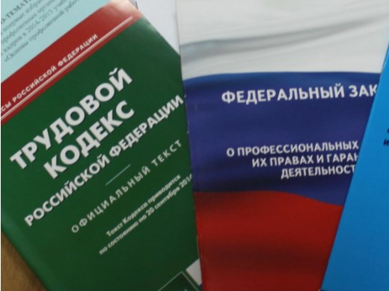Правовая инспекция труда Профсоюза | КАЛУЖСКАЯ ОБЛАСТНАЯ ОРГАНИЗАЦИЯ  ОБЩЕРОССИЙСКОГО ПРОФСОЮЗА ОБРАЗОВАНИЯ  https://www.eseur.ru/kaluga/  Информационный листок №5  Для соблюдения обязательных требований трудового законодательства утвердили новое руководство РОСТРУДА

В документе Роструд среди прочего разъяснил вопросы об испытательном сроке, приеме на работу, переводах, увольнениях и оплате труда. В частности, работодателям советуют:
- не переводить на другую работу по медпоказаниям на основе листка нетрудоспособности. Для этого нужно медзаключение;
- самим выбирать информсистему для электронного кадрового документооборота. Сотрудники используют ее по умолчанию;
- прописывать в ПВТР все обязательные условия. Иначе работодателю могут грозить административная ответственность и коллективный трудовой спор;
- фиксировать в документах причины простоя. В случае спора работодателю придется их доказывать.
Прежнее руководство отменили.
Документ: Приказ Роструда от 11.11.2022 N 253

Калужская областная организация Профсоюза работников народного образования и науки РФ

Тел.факс: 57-64-69, prokaluga@mail.ru
Калуга, март, 2023
https://www.eseur.ru/kaluga/

